Спецификация. ГОСТ 21.108-68

Для создания спецификации необходимо настроится на каталог стандартной поставки, версии 6.3 и выше.
Создание спецификации начинается с выбора варианта – Спецификация. После заполнения общих данных и нажатия кнопки Ок автоматически в дереве появляется список разделов, которые может содержать спецификация, оформленная по ГОСТ 21.108-68:
- Документация;
- Комплексы;
- Сборочные единицы;
- Детали
- Стандартные изделия
- Прочие изделия
- Материалы
- Комплекты.

В дереве разделы могут быть расположены в любой последовательности, но после формирования в спецификацию попадут в порядке определенном ГОСТ (см. перечень выше). При попытке создать раздел спецификации, который уже существует, система его не создаст и выдаст соответствующее сообщение об ошибке. Если раздел содержит хотя бы один элемент, то он попадает в спецификацию. В диалогах доступны только те поля, которые необходимы для заполнения. Прочие поля недоступны для редактирования. На стандартные изделия подключена БД по стандартным изделиям (Болты, винты и др.). Внутри каждого раздела все данные сортируются в порядке определенным ГОСТ. Данные в дерево спецификации не надо вводит заранее в отсортированном порядке. Сортировка происходит автоматически после формирования спецификации.
Документы внутри раздела «Документация» записывают в следующей последовательности:
- Документы на специфицируемое изделие;
- Документы на неспецифицируемое изделие.
Документы внутри каждой части раздела записывают в алфавитном порядке обозначений.
Запись информация внутри разделов «Комплексы», «Сборочные единицы», «Детали» производится в алфавитном порядке обозначений.
Данные внутри раздела «Стандартные изделия» записывают в следующей последовательности:
- Изделия Государственного стандарта;
- Изделия Республиканского стандарта;
- Изделия Отраслевого стандарта;
- Изделия стандарта предприятия;
Данные внутри каждой части раздела записывают в алфавитном порядке наименований.
Запись информации внутри раздела «Прочие изделия» записывают в алфавитном порядке наименований.
Данные внутри раздела «Материалы» записывают в следующей последовательности:
- Металлы черные
- Металлы магнитоэлектрические, ферромагнитные
- Металлы цветные, благородные, редкие
- Кабели, провода, шнуры
- Пластмассы, прессматериалы
- Бумажные, текстильные материалы
- Лесоматериалы
- Резиновые, кожевенные материалы
- Минеральные, керамические, стеклянные материалы
- Лаки, краски, нефтепродукты, химикаты
- Прочие материалы
Данные внутри каждой части раздела записывают в алфавитном порядке наименований.
Данные внутри раздела «Комплекты» записывают в следующей последовательности:
- Ведомость эксплуатационных документов
- Комплект монтажных частей
- Комплект сменных частей
- Комплект запасных частей
- Комплект инструмента и принадлежностей
- Комплект укладок
- Комплект тары
- Прочие комплекты
Данные внутри каждой части раздела записывают в алфавитном порядке обозначений.
Если в состав комплекта входит не более трех наименований, то спецификацию на комплект можно не составлять, а изделия, входящие в комплект, должны быть записаны непосредственно в спецификацию, в раздел «Комплекты». При этом наименование комплекта записывают в графу наименование. Внутри каждого комплекта данные записываются в алфавитном порядке обозначения, кроме следующих разделов «Комплект инструмента и принадлежностей», «Комплект укладок», «Комплект тары».
Данные внутри комплекта «Комплект инструмента и принадлежностей» записывают в следующей последовательности:
- Инструмент
- Принадлежности
- Приспособления
- Металлы черные
- Металлы магнитоэлектрические, ферромагнитные
- Металлы цветные, благородные, редкие
- Кабели, провода, шнуры
- Пластмассы, прессматериалы
- Бумажные, текстильные материалы
- Лесоматериалы
- Резиновые, кожевенные материалы
- Минеральные, керамические, стеклянные материалы
- Лаки, краски, нефтепродукты, химикаты
- Прочие материалы
Данные внутри каждой части комплекта записывают в алфавитном порядке обозначений.
Данные внутри комплекта «Комплект укладок» записывают в следующей последовательности:
- Шкафы
- Ящики
- Сумки
- Чехлы
- Футляры
- Папки
- Переплеты
Данные внутри каждой части комплекта записывают в алфавитном порядке обозначений.
Данные внутри комплекта «Комплект тары» записывают в следующей последовательности:
- Документация
- Ящики
- Каркасы
- Монтажные изделия и упаковочные материалы
Данные внутри каждой части комплекта записывают в алфавитном порядке обозначений.

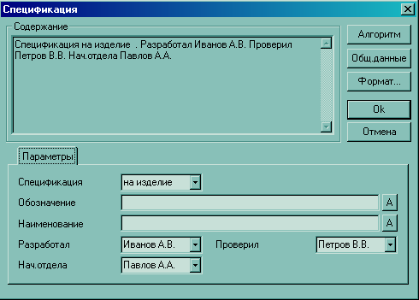
Автоматическая нумерация позиций элементов спецификации с учетом порядка в котором они попадут в спецификацию.
Сколоть текстовую информацию с чертежа и поместить в поле «Обозначение».
Сколоть текстовую информацию с чертежа и поместить в поле «Наименование».
рис.1 (Диалог «Общие данные»)
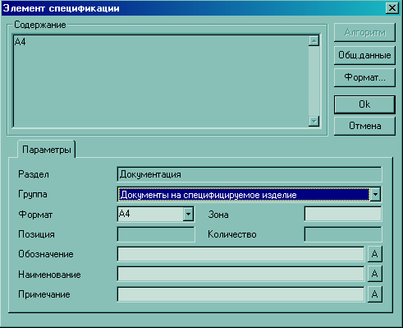
Вид элемента спецификации раздела «Документация».
Сколоть текстовую информацию с чертежа и поместить в поле «Обозначение».
Сколоть текстовую информацию с чертежа и поместить в поле «Наименование».
Сколоть текстовую информацию с чертежа и поместить в поле «Примечание».

рис.2 (Диалог элемента раздела «Документация»)

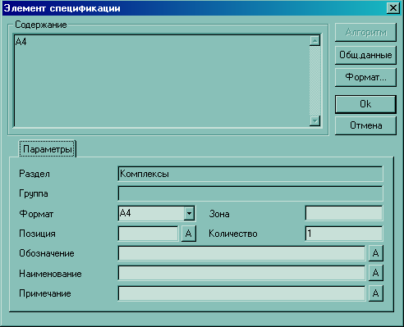
Сколоть текстовую информацию с чертежа и поместить в поле «Обозначение».
Сколоть текстовую информацию с чертежа и поместить в поле «Наименование».
Сколоть текстовую информацию с чертежа и поместить в поле «Примечание».
Сколоть текстовую информацию с чертежа и поместить в поле «Позиция».

рис.3 (Диалог элементов разделов «Комплексы», «Сборочные единицы», «Детали»)
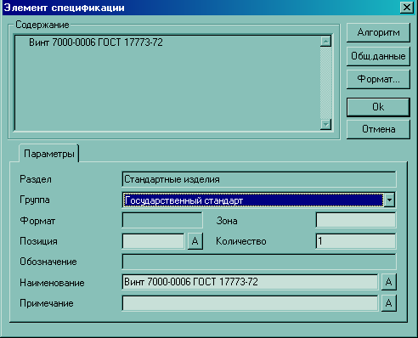
Сколоть текстовую информацию с чертежа и поместить в поле «Примечание».
Сколоть текстовую информацию с чертежа и поместить в поле «Позиция».
Вид элемента спецификации раздела «Стандартные изделия».
Выбор из БД.
Открыть диалог «Выбор из БД».

рис.4 (Диалог элемента раздела «Стандартные изделия»)

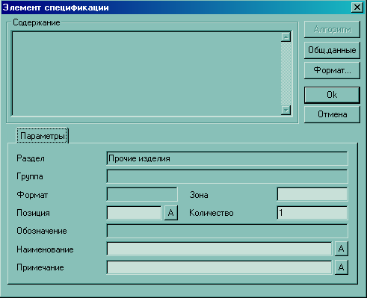
Сколоть текстовую информацию с чертежа и поместить в поле «Примечание».
Сколоть текстовую информацию с чертежа и поместить в поле «Позиция».
Сколоть текстовую информацию с чертежа и поместить в поле «Наименование».

рис.5 (Диалог элемента раздела «Прочие изделия»)
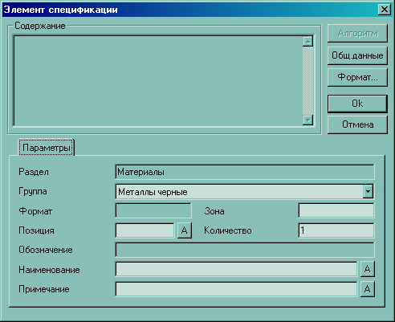
Вид элемента спецификации раздела «Материалы».
Сколоть текстовую информацию с чертежа и поместить в поле «Наименование».
Сколоть текстовую информацию с чертежа и поместить в поле «Позиция».
Сколоть текстовую информацию с чертежа и поместить в поле «Примечание».
рис.6 (Диалог элемента раздела «Материалы»)

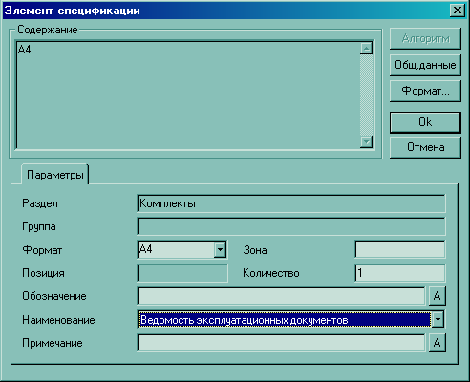
Сколоть текстовую информацию с чертежа и поместить в поле «Обозначение».
Выбор наименование комплекта.
Сколоть текстовую информацию с чертежа и поместить в поле «Примечание».

рис.7 (Диалог элемента раздела «Комплекты»)
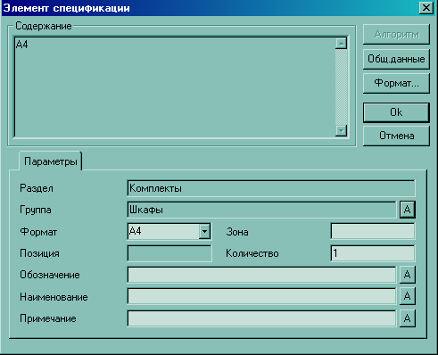
Сколоть текстовую информацию с чертежа и поместить в поле «Обозначение».
Сколоть текстовую информацию с чертежа и поместить в поле «Наименование».
Сколоть текстовую информацию с чертежа и поместить в поле «Примечание».
Вид элемента выбранного комплекта.
Выбор вида элемента выбранного комплекта.

рис.8 (Диалог элемента, выбранного комплекта)

